红外避障实验

学号：2023117088
姓名：张嘉乐
学号 | 姓名 | 学号 | 姓名
2023117088 | 张嘉乐 | 2023117127 | 邵赵楠
2023117165 | 黄世豪

一、实验内容
STM 小车红外避障实验是一项旨在让小车具备自主避开障碍物能力的实践操作。在这个实验中，首先需要在 STM 小车上安装红外传感器，用于检测前方是否存在障碍物。通过对红外传感器的编程和配置，使其能够准确地感知障碍物的距离和位置。当红外传感器检测到障碍物时，会将相关信号传输给 STM 小车的控制系统。控制系统根据接收到的信号进行分析和处理，然后下达相应的指令，例如控制小车转向、减速或停止，以避免与障碍物发生碰撞。整个实验过程涉及硬件的搭建、传感器的调试、程序的编写和优化等多个环节，旨在提高小车的智能化和自主运行能力。
二、实验过程
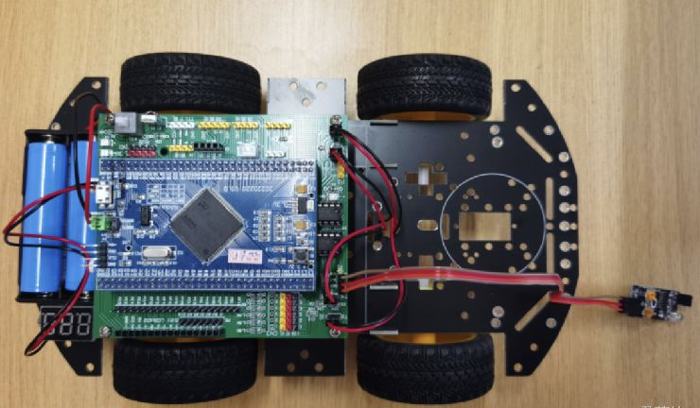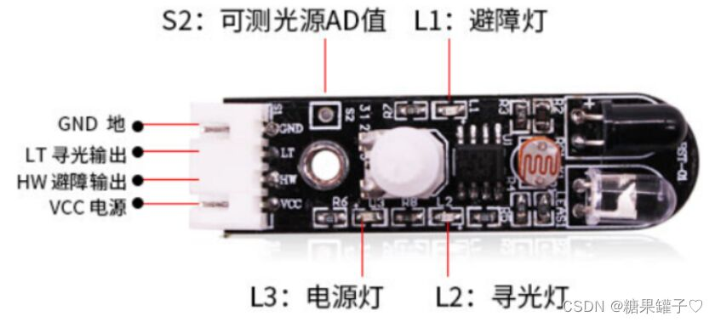
以下是对 STM32 小车红外避障实验过程中每一步的详细说明：
第一步：实验准备
1. 硬件准备：STM32 开发板、红外传感器模块、电机驱动模块、小车底盘、电源等。
2. 软件准备：安装相应的编程软件，如 Keil 等，并准备好 STM32 的开发库和相关驱动程序。
第二步：硬件连接
1. 将红外传感器模块连接到 STM32 开发板的特定引脚，通常包括电源引脚、数据引脚等。
2. 连接电机驱动模块到开发板，以控制小车的电机运转。
第三步：红外传感器配置
1. 在程序中初始化红外传感器的引脚和工作模式。
2. 设置传感器的检测距离阈值，以确定何时认为检测到了障碍物。
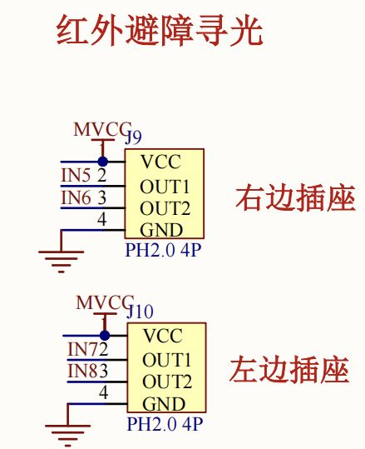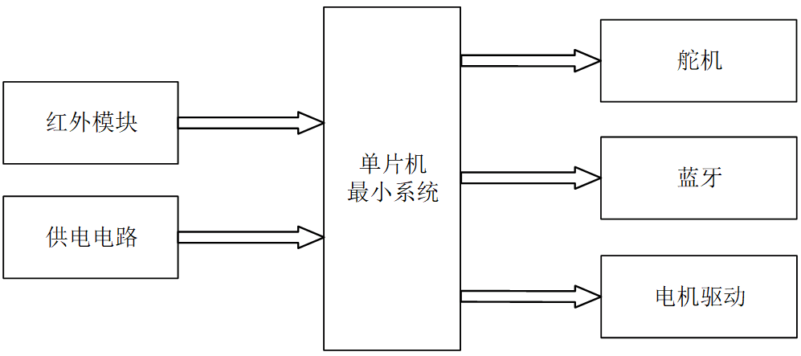
第四步：电机控制编程
1. 编写控制电机正转、反转、停止等操作的函数。
2. 根据传感器的检测结果，决定电机的动作。
第五步：主程序逻辑
1. 不断读取红外传感器的数据。
2. 如果检测到前方有障碍物，根据预设的策略控制电机，如小车转向、减速或停止。
3. 如果前方没有障碍物，小车正常前进。

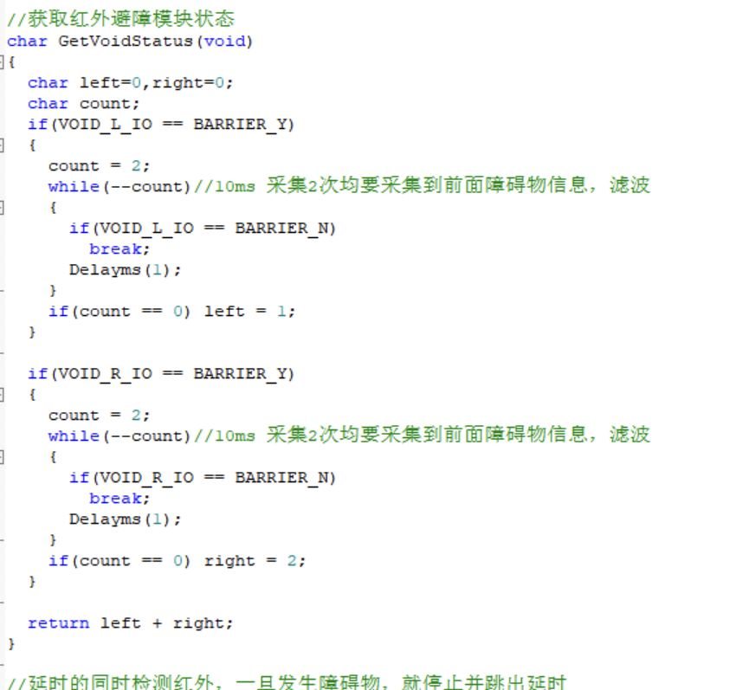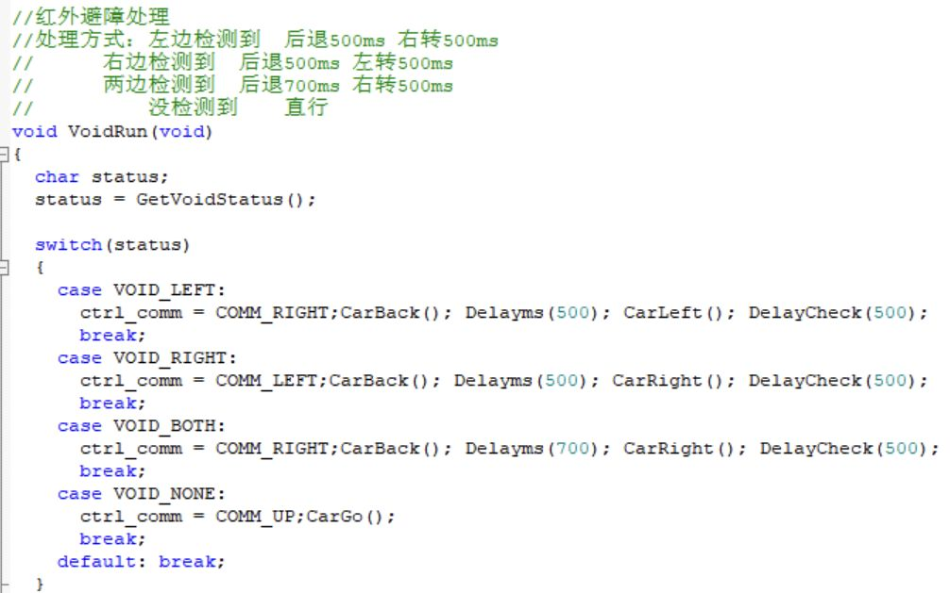
第六步：调试与优化
1. 编译并下载程序到 STM32 开发板。
2. 进行实际测试，观察小车的避障效果。
3. 根据测试结果，调整传感器的阈值、电机控制参数等，以优化避障性能。
第七步：实验总结
1. 总结实验过程中遇到的问题及解决方法。
2. 评估小车的避障效果，思考如何进一步改进。
通过以上步骤，就能够完成 STM32 小车红外避障实验，使小车具备一定的自主避障能力。
三、实验结果
避障功能实现：小车在运行过程中，当红外传感器检测到障碍物时，能按照预设策略，如转向、减速或停止，有效避开障碍物，顺利通过存在障碍物的区域，展现出自主避障能力。
性能指标：
检测距离：不同的红外传感器及配置会使小车对障碍物的有效检测距离有所差异，例如在合适的环境下，可能检测距离在10 - 50厘米之间。
响应速度：从传感器检测到障碍物到小车做出相应动作的时间较短，保证小车能及时做出反应，避免碰撞。
局限性：
环境影响：强光、复杂反射物等环境因素可能干扰红外传感器，导致检测不准确，如在强光直射下可能误判或检测不到障碍物。
特殊情况：对于过小、过细或透明的障碍物，可能因红外反射特性，难以有效检测到。
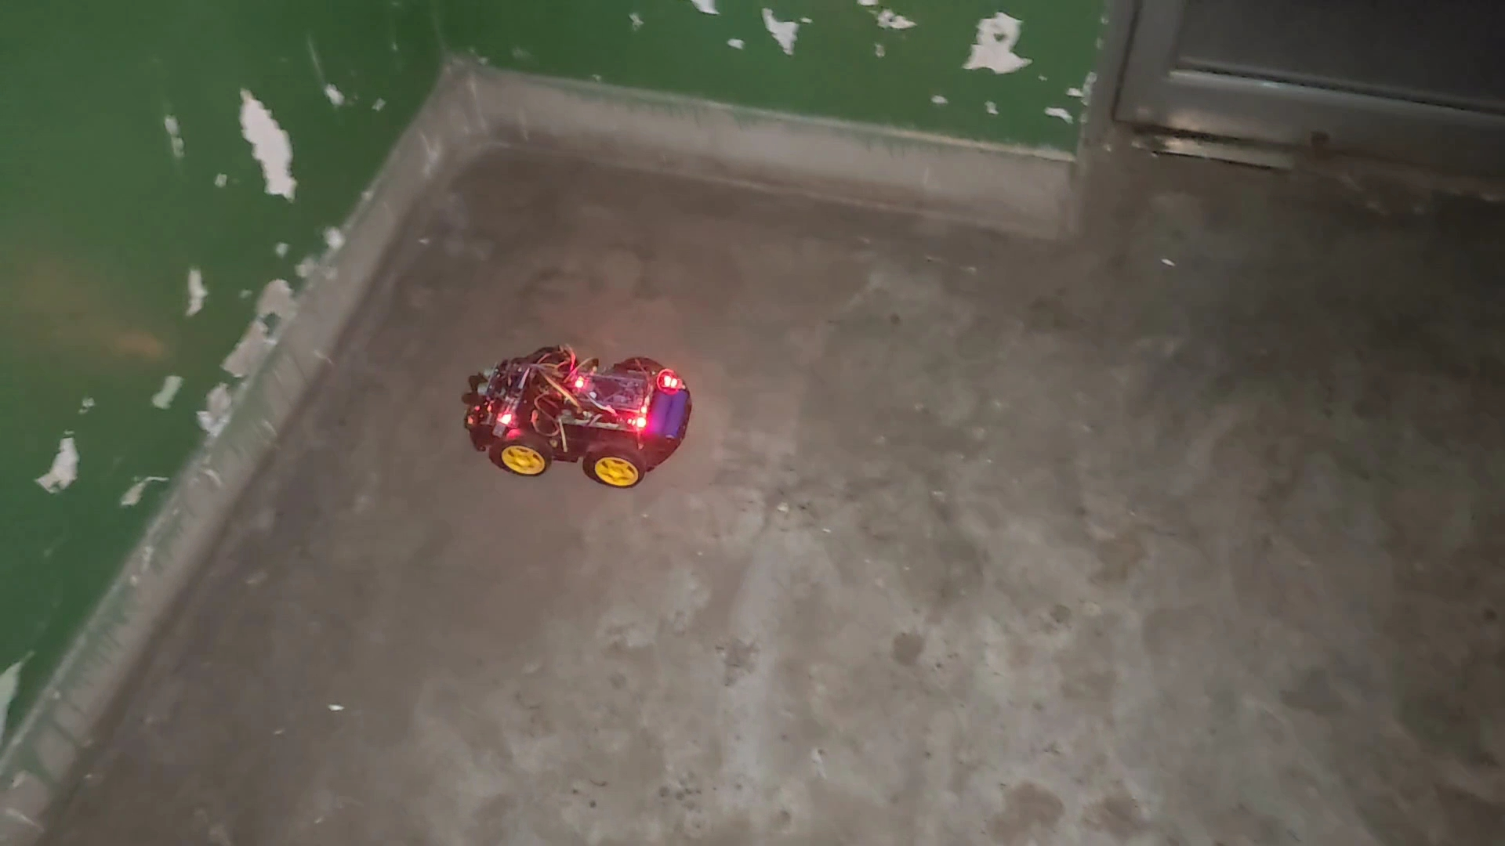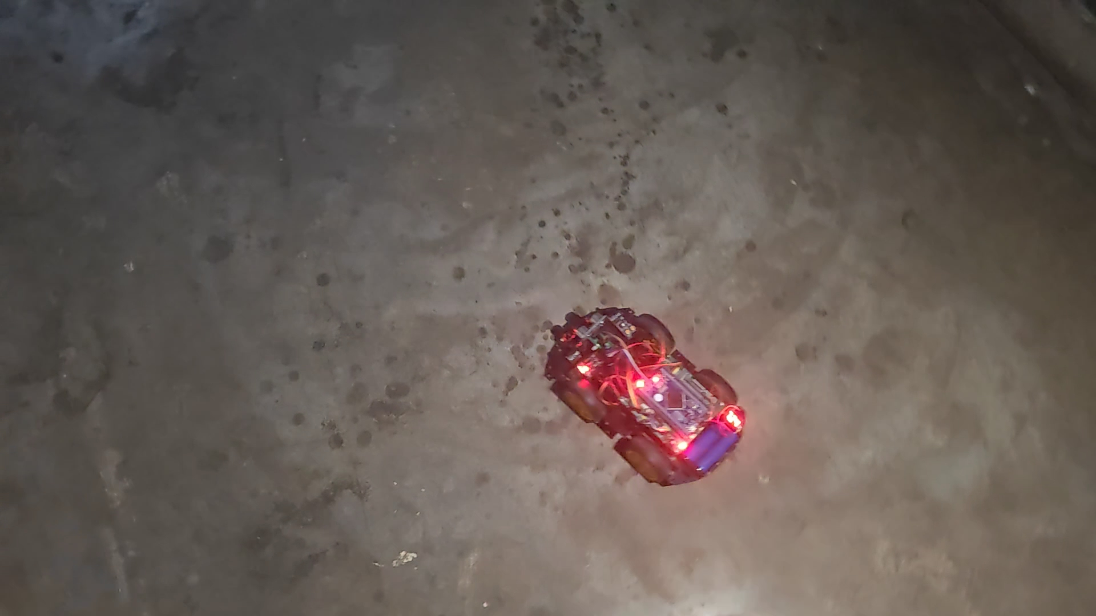
四、实验感悟
通过这次 STM32 小车红外避障实验，我收获了许多宝贵的经验和深刻的感悟。
首先，这个实验让我深刻体会到了理论与实践相结合的重要性。在学习 STM32 编程和传感器原理时，虽然在理论上有了一定的理解，但真正将其应用到实际的小车避障系统中，才发现还有很多细节需要考虑和优化。
其次，实验过程培养了我的耐心和解决问题的能力。从硬件的连接调试，到软件编程中的错误排查，每一个环节都可能遇到难题。但正是在不断地尝试和错误中，我逐渐找到了问题的根源并解决了它们，这种成就感让我明白坚持和细心的价值。
再者，团队合作在实验中也发挥了重要作用。与同学一起讨论方案、分享经验，不仅提高了工作效率，还让我从他人的思路中获得了新的启发。
此外，我还意识到了创新和优化的无限可能。在基本的避障功能实现后，还可以思考如何进一步提高检测精度、响应速度，以及如何让小车适应更复杂的环境，这激发了我不断探索和改进的热情。
总的来说，这次 STM32 小车红外避障实验不仅让我在技术上得到了提升，更在思维方式和团队协作等方面有了显著的成长，为今后的学习和工作打下了坚实的基础。

